Proiectul didactic al lecției
Disciplina: Matematică
Clasa: a XI-a Profil real
Unitatea de conținut: Perpendicularitatea în spațiu
Numărul lecției în unitatea de conținut (conform proiectării didactice de lungă durată): 15/18
Subiectul lecției: Oră de sinteză
Durata lecției: 45 min.
Unități de competență:
7.1 Recunoașterea și descrierea pozițiilor relative ale punctelor, ale dreptelor, ale figurilor în plan și spațiu, ale planelor în spațiu, în contextul relației de perpendicularitate în spațiu, în situații reale și/sau modelate.
7.2 Identificarea și utilizarea terminologiei și a notațiilor specifice relației de perpendicularitate în spațiu, în diverse situații.
7.3 Modelarea, folosind materiale adecvate, a unor poziții relative ale punctelor, ale dreptelor, ale figurilor în plan și spațiu, ale planelor în spațiu, în contextul relației de perpendicularitate în spațiu.
7.4 Reprezentarea în plan a unor configurații geometrice plane și/sau spațiale, în contextul relației de perpendicularitate în spațiu.
7.5 Utilizarea criteriilor de perpendicularitate a dreptelor, a dreptelor și planelor, a planelor în
rezolvarea problemelor, în situații reale și/sau modelate.
7.6 Identificarea figurilor plane din cadrul figurilor spațiale, în contextul relației de perpendicularitate în spațiu, în situații reale și/sau modelate.
7.7 Extragerea elementelor semnificative și a informațiilor relevante din configurațiile geometrice
spațiale și din reprezentările plane ale acestora, pentru rezolvarea problemelor reale și/sau modelate.
7.8 Calcularea lungimilor de segmente și a măsurilor de unghiuri în plan și spațiu (unghiul dintre două drepte, unghiul dintre o dreaptă și un plan, unghiul dintre două plane, unghiul diedru) în situații reale și/sau modelate.
7.9 Justificarea unui rezultat geometric, obținut sau indicat, recurgând la argumentări, demonstrații.
7.10 Investigarea valorii de adevăr a unui demers, a unei propoziții în contextul perpendicularității în spațiu.
Obiectivele lecției: La finele lecției, elevii vor fi capabili:
O.1. – Să recunoască și să identifice elemente perpendiculare în spațiu (dreapta - dreapta, dreapta - plan, plan - plan).
O.2. – Să determine condițiile de perpendicularitate între diferite elemente geometrice în spațiu.
O.3. – Să aplice proprietățile de perpendicularitate în spațiu în rezolvări de probleme cotidiene.
O.4. – Să stimuleze unele atitudini favorabile față de știință și față de cunoaștere în general.

Tipul lecției: Lecția de formare a capacităților de analiză-sinteză a cunoștințelor.
Tehnologii didactice:
- Forme: frontală; în perechi; individual.
- Metode: metoda exercițiului; algoritmizarea; problematizarea; metoda lucrului cu manualul.
- Mijloace de învățământ:
- I. Achiri, V.Ciobanu, P. Efros,V. Garit, V. Neagu, N. Prodan, D. Taragan, A.Topală.
Matematică. Manual pentru clasa a XI-a. Editura Prut Internațional. Chișinău, 2020;
- Computerul;
- Proiectorul sau tabla interactivă;
- Fișa cu probleme, posterul cu sarcini.
Evaluarea: formativă, evaluare orală și în scris, reciprocă; produse: problemă rezolvată, răspuns oral, exercițiu rezolvat, poster completat; lucrare independentă apreciată cu notă.
Scenariul lecției
Etapele activității didactice | Obiective | Demersul acțional al lecției | Timp  (în minute) | Strategii didactice  (Metodă/Formă de activitate/Resurse)
Evocare | O.1  O.4 | Momentul organizatoric. Captarea inițială a atenției elevilor;  Profesorul face prezenţa și stabilește atmosfera propice învăţării.  Se verifică tema pentru acasă, comentându-se ideile de rezolvare enunţate de elevi.  În cazul în care apar diferenţe mari la rezultat se rezolvă exerciţiul la tablă;  Se reactualizează cunoștințele și capacitățile studiate anterior.  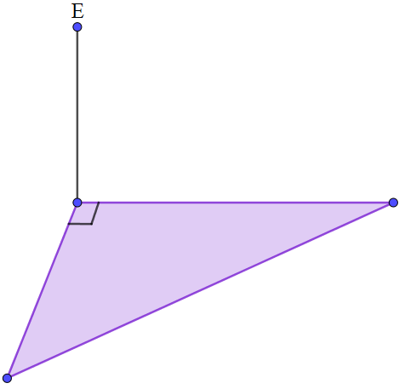  Împărțim clasa în 3 grupuri și completăm posterele:  1) Din vârful unghiului drept a unui triunghi dreptunghic este ridicată  o perpendiculară la planul triunghiului. Reprezentați în desenul alăturat  distanța de la extremitatea perpendicularei E până la:  a) vârfurile triunghiului; b) până la ipotenuză.  2) Dreapta AB este paralelă cu planul α. Din punctele A și B sunt  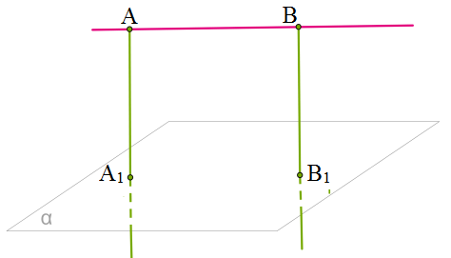  trasate pe planul α dreptele AA₁ și BB1, astfel încât  AA₁⊥α și BB₁⊥α. (A₁ și B₁ ∈α). Se știe că AA₁ = AB = 2,8 cm.  Determinați tipul patrulaterului ABB₁A₁ și calculați perimetrul lui.  3) Planul α este intersectat de dreapta a în punctul O, astfel încât  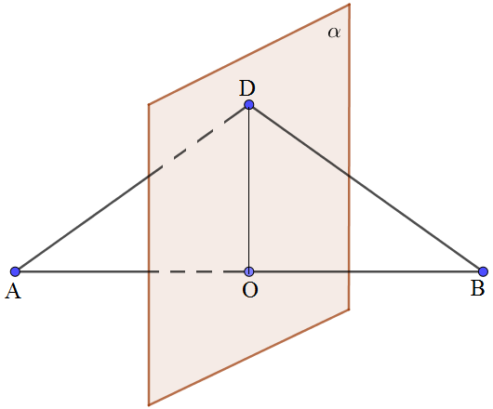  a⊥α. De părți diferite a planului α pe dreapta a sunt luate  punctele A și B, astfel încât punctul O se află la aceeași distanță  de punctele A și B. AB = 18 cm și OD = 12 cm(punctul D∈α).  Aflați perimetrul triunghiului ABD.  Evaluarea se va face prin verificarea exercițiilor și participarea  elevilor în grupuri. | 10 | Activitate frontală, individuală  Conversația euristică  Explicația  Lucru în grup
Reflecție | O.1  O.2  O.3  O.4 | Se enunță tema și obiectivele lecției.  La tablă rezolvați problemele:  EMBED PBrush  1. Pe planul triunghiului isoscel ABC, cu baza BC = 42 cm și aria  420cm², se ridică perpendiculara cm. Să se afle distanţa  de la punctul E la dreapta BC. Rezolvare. AM- înălțime.  EMBED PBrush  AM = 20 cm  ΔAME - dreptunghic. Conform th Pitagora  ME² = AM² + AE² = 400 + 225 = 625 ; ME = 25 cm. Răspuns: 25 cm  2. Triunghiul ABC are AC = BC = 20 cm și perimetrul 64 cm.  Latura AB este inclusă în planul α, iar punctul C se află la  distanța 9cm de planul α. Aflați distanța de la proiecția  punctului C pe planul α până la planul (ABC).  Rezolvare. Aplicând teorema celor 3 perpendiculare  CM va fi înălțimea ΔABC. ΔAMC și ΔDCM, - dreptunghice  EMBED PBrush  Conform th. Pitagora CM² = AC² - AM² = 400 + 144 = 256; ME = 25cm.  CM = 16cm;  MD² = MC² - DC² = 256 - 81 = 175;  Răspuns:  3. ABCD este un dreptunghi cu laturile AB=8 cm și BC=14 cm.  Punctele A și B aparțin planul α, iar C și D nu aparțin planul α.  Distanța de la punctul de intersecție al diagonalelor dreptunghiului până la planul α este 7 cm. Aflați măsura unghiului dintre  planele (ABC) și planul α. R-s: 30°.  4. ABCD este un pătrat cu latura cm. Din mijlocul laturii BC se ridică o perpendiculară de 12 cm pe planul pătratului. Aflați distanța de la extremitatea perpendicularei până la dreapta AC. Răspuns: 16 cm  Pentru evaluare propun un test, cu aprecieri cu note, similar celui de la evaluarea sumativă.  Anexa I  Elevii prezintă soluțiile și metoda de rezolvare.  Discuție interactivă pe marginea soluțiilor obținute.  Elevii sunt încurajați să explice pașii de rezolvare.  Evaluarea se va face prin verificarea exercițiilor individuale. | 15  15 | Forma de activitate: frontală  Fișa cu probleme  Evaluare problemă rezolvată  Lucru în grup
Reflecție | O.1  O.2  O.3  O.4 | Facem bilanțul lecție: Profesorul întreabă elevii despre pașii necesari pentru a determina unghiul dintre o dreaptă și un plan. Profesorul va recapitula principalele concepte discutate în lecție, va aprecia activitatea elevilor și atenţionează greşelile apărute. Va analiza obiectivele lecției.  Temă pentru acasă: Tema Modulul 9 Perpendicularitatea în spațiu, pag 249,  de rezolvat: 1) manual pag 265 Test sumativ profilul real. | 5 | Forma de activitate: frontală;  Metode: discuția dirijată;  calculator, proiector; manual.

Anexa 1
Varianta I  1. Dintr-un punct la un plan sunt duse două oblici, egale cu 12cm şi 10 cm ce formează cu planul 45° şi 60° respective. Aflaţi lungimea proiecţiilor oblicilor.  2.Din vârful A al rombului ABCD cu latura AB =18 cm și m(∠B) = 30° este ridicată perpendiculara AE = 12 cm. Aflaţi a)distanța de la extremitatea perpendicularei pînă la vîrful D al rombului; b) distanța de la extremitatea perpendicularei până la latura BC.  3. Din vârfurile pătratului ABCD cu aria 18 cm spre planul β sunt duse perpendicularele AA₁, BB₁, CC₁, DD₁. Aflaţi unghiul diedru dintre planul pătratului şi planul β ştiind că AA₁=BB₁= 7 cm, iar CC₁=DD₁= 10 cm. | Varianta II  1. Dintr-un punct ce se află la distanţa de 20 cm de la un plan sunt duse două oblici, cu lungimile de 25 cm şi 29 cm. Aflaţi lungimea proiecţiilor oblicilor.  2. Din vârful B al paralelogramului ABCD cu laturile AB = 3, AD = 5 cm şi BD⊥AB este ridicată perpendiculara BR = 1,8 cm. Aflaţi a)distanța de la extremitatea perpendicularei pînă la vârfurile paralelogramului; b) distanța de la extremitatea perpendicularei pînă la latura AD.  3. Din vârfurile dreptunghiului ABCD cu BC = 9 cm şi AB = 6 cm spre planul α sunt duse perpendicularele AA₁, BB₁, CC₁, DD₁. Aflaţi unghiul diedru dintre planul dreptunghiului şi planul α ştiind că AA₁=DD₁= 5 cm, iar BB₁=CC₁= 8 cm.

